Первый тур
ВИКТОРИНА

За каждый правильно названный ответ на вопрос - 1 балл.
Максимальное количество баллов – 34.

- Назовите Родину учёного, основоположника космонавтики – Село Ижевское Рязанской области
- Какой частью света назвали первый космический корабль? Восток.
- Каким космическим достижением гордится Ярославская земля? Первая женщина-космонавт Терешкова В.В.
- С названием какого природного явления совпадает название первого русского многоразового космического корабля? Буран.
- Среднее расстояние, до какого астрономического объекта называется астрономической единицей? До Солнца.
- Какой известный космонавт сказал: "Я в космосе не был, я там работал"? Георгий Михайлович Гречко.
- Космическая Европа - это что? Спутник Юпитера.
- Как называются индийские космонавты? Гаганавты.
- Назовите ближайшую к нам звезду спектрального класса G2 V? Солнце.
- Средняя плотность, какого астрономического объекта равна плотности воды в Мёртвом море? Солнца.
- Под каким названием наиболее известна Прикол-звезда? Полярная звезда.
- Есть ли на Луне горы, моря и вулканы? Если есть, то перечислите их названия. Луна вообще мертва с точки зрения вулканической активности.
Моря | Горы | Кратеры
Море Кризисов (Опасностей) | Альпийская Долина (Vallis Alpes) | Кратер Аристотель (Crater Aristotle)
Море Плодородия (Изобилия) | Кавказ (Montes Caucasus) | Кратер Кассини (Crater Cassini)
Море Нектара | Апеннины (Montes Apenninus) | Кратер Евдокс (Crater Eudoxus)
Море Спокойствия | Горы Хемус (Montes Haemus) | Кратер Эндимион (Crater Endymion)
Море Ясности | Таврические Горы (Montes Taurus) | Кратер Геркулес (Crater Hercules)
Море Дождей | Пиренеи (Montes Pyrenaeus) | Кратер Атлас (Crater Atlas)
Море Холода | Прямая Стена (Rupes Recta) | Кратер Меркурий (Crater Mercurius)
Море Паров | Рифейские Горы (Montes Riphaeus) | Кратер Посейдон (Crater Posidonius)
Море Облаков | Долина Шретера (Vallis Schroteri) | Кратер Зенон (Crater Zeno)
Море Влажности | Горы Юра (Montes Jura) | Кратер Ле-Монье (Crater Le Monnier)
Море Смита |  | Кратер Плиний (Crater Plinius)
Море Восточное |  | Кратер Витрувий (Crater Vitruvius)
Море Москвы |  | Кратер Клеомед (Crater Cleomedes)
Море Краевое |  | Кратер Тарунций (Crater Taruntius)
Море Южное |  | Кратер Манилий (Crater Manilius)
Море Мечты |  | Кратер Архимед (Crater Archimedes)
Океан Бурь |  | Кратер Автолик (Crater Autolycus)
Залив Астронавтов |  | Кратер Аристилл (Crater Aristillus)
Залив Центральный |  | Кратер Лангрен (Crater Langrenus)
Залив Зноя (Волнений) |  | Кратер Гоклен (Crater Goclenius)
Залив Росы |  | Кратер Ипатия (Crater Hypatia)
Залив Радуги |  | Кратер Теофил (Crater Theophilus)
 |  | Кратер Гиппарх (Crater Hipparchus)
 |  | Кратер Стивенс (Crater Stevinus)
 |  | Кратер Птолемей (Crater Ptolemaeus)
 |  | Кратер Вольтер (Crater Walter)
 |  | Кратер Тихо (Crater Tycho)
 |  | Кратер Питат (Crater Pitatus)
 |  | Кратер Шиккард (Crater Schickard)
 |  | Кратер Кампан (Crater Campanus)
 |  | Кратер Биллиад (Crater Bulliadus)
 |  | Кратер Фра Мауро (Crater Fra Mauro)
 |  | Кратер Гассенди (Crater Gassendi)
 |  | Кратер Бюрги (Crater Byrgius)
 |  | Кратер Билли (Crater Billy)
 |  | Кратер Крюгер (Crater Crueger)
 |  | Кратер Гримальди (Crater Grimaldi)
 |  | Кратер Риччоли (Crater Riccioli)
 |  | Кратер Кеплер (Crater Kepler)
 |  | Кратер Аристарх (Crater Aristarchus)
 |  | Кратер Коперник (Crater Copernicus)
 |  | Кратер Пифей (Crater Pytheas)
 |  | Кратер Эратосфен (Crater Eratosthenes)
 |  | Кратер Майран (Crater Mairan)
 |  | Кратер Тимохарис (Crater Timocharis)
 |  | Кратер Арпал (Crater Harpalus)
 |  | Кратер Платон (Crater Plato)
- Назовите географическое место старта и место посадки первого космического корабля? Казахстан, космодром Байканур. Приземлился неподалёку от деревни Смеловки Саратовской области.
- В каком созвездии находится Полярная звезда? Малая Медведица.
- Родина человека, который первым вышел в открытый космос. Назовите его. Первым в открытый космос вышел Алексей Архипович Леонов. Он родился в селе Листвянка Тисульского района, ныне Кемеровской области.
- Национальность человека, который первым вступил на поверхность Луны? Назовите его. Американец Нил Армстронг.
- Можно ли наблюдать на Луне «падающие звезды»? Нет, это атмосферное явление.
- Какую галактику в северном полушарии можно увидеть невооруженным глазом? Туманность Андромеды.
- Через какие созвездия проходит эклиптика? Видимый годовой путь Солнца проходит через тринадцать созвездий, начиная от точки весеннего равноденствия: Овен, Телец, Близнецы, Рак, Лев, Дева, Весы, Скорпион, Змееносец, Стрелец, Козерог, Водолей, Рыбы. Двенадцать из них называются зодиакальными.
- Родина первого советского конструктора ракетно-космических систем? Город Житомир, Волынская губерния, Российская империя (сейчас – Украина).
- Где находится самый крупный в мире телескоп? На этот вопрос нет однозначного ответа.
  - На первую половину 2009 года - самый большой оптический телескоп - Gran Telescopio Canarias, GranTeCan, GTC, который расположен на Канарских островах.
  - Самые большие оптические телескопы - два идентичных телескопа "Кек", расположенных рядом, на вершине горы Мауна-Кеа на Гавайях. Каждый из них имеет зеркало диаметром в 10 метров, составленное из 36 шестиугольных элементов. Эти телескопы-близнецы с самого начала предназначались для совместной работы.
  - В 1999 г. в обсерватории Мауна-Кеа на Гавайях начал работу японский телескоп "Субару" с цельным зеркалом диаметром 8,3 м. Он чемпион среди телескопов со сплошным главным зеркалом.
  - Помимо оптических телескопов существуют радиотелескопы, у них свои гиганты.
- В атмосфере какой из планет, кроме Земли, обнаружен озоновый слой?
- Какие два тела Солнечной системы обладают самыми напряженными магнитными полями? Солнце и Юпитер.
- Может ли наблюдаться полное лунное затмение днем? Нет, Земля, Солнце и Луна находятся на одной линии.
- На какой из планет бывают дожди из серной кислоты? На Венере.
- Как называется самая высокая гора на Марсе? Ее высота? Олимп, 25 км.
- Что такое гномон? Солнечные часы, древний прибор для измерения времени.
- Кто были первые космические путешественники? Собака Лайка. Лайка погибла в полете (спустя 5-7 часов после старта). Собаки Белка и Стрелка – первые животные, которые вернулись живыми.
- Сколько времени будет гореть спичка на Луне? Вспыхнет, так как головка спички содержит кислород и погаснет, так как на Луне нет кислорода.
- Какое астрономическое явление описал А.С. Пушкин «… не пуская тьму ночную, на голубые небеса, одна заря сменить другую спешит, дав ночи полчаса»? Белые ночи.
- Где на Земле бывают самый длинный день и самая короткая ночь? На полюсах.
- Назовите самую яркую звезду неба? Сириус.
- Бывает ли голубая луна и зелёное солнце? Да.
- Брокенский призрак это миф или реальность? Реальность.

Второй тур
ФОТОКАРТЫ

Узнайте территории на фрагментах карт.
За каждый правильно названный фрагмент 3 балла.
Максимальное количество баллов – 12.

Фотокарта 1  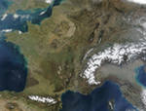  Франция | Фотокарта 2  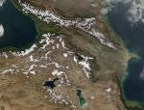  Кавказ
Фотокарта 3  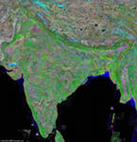  П-ов Индостан | Фотокарта 4  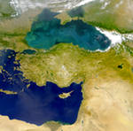  Малая Азия (Турция)

Третий тур
УНИКАЛЬНЫЕ ЯВЛЕНИЯ

Подпишите название изображённых явлений.
За каждое правильно названное явление 5 баллов
Максимальное количество баллов – 25.

Явление 1  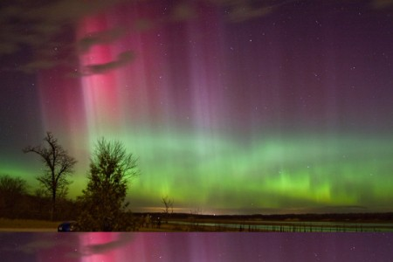  Полярное сияние | Явление 2  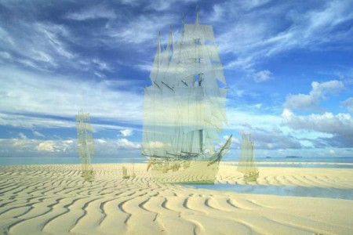  Мираж
Явление 3  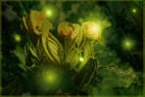  Огни святого Эльма | Явление 4  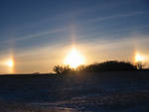  Гало
Явление 5
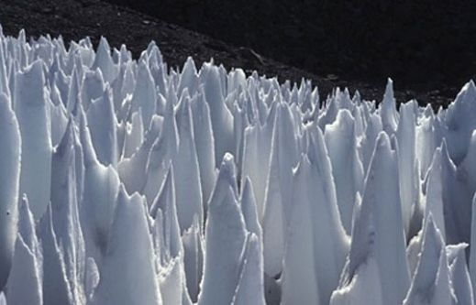
Пенитентес

Большое спасибо за участие в викторине!

